бессмертный полк Вощиковской земли

Голубева (Жгулева) Анна Евтифьевна
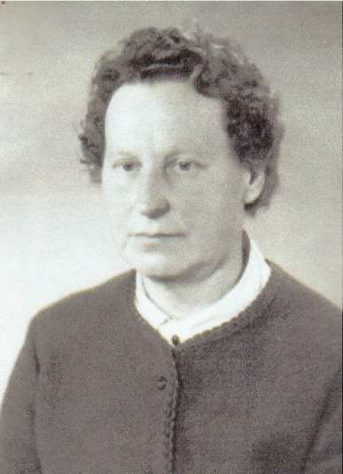

Годы жизни (дата рождения) | 30.08.1925 –22.05.2005
Место рождения | Ярославская область, Арефинский район, д. Ильинское
Звание
Должность
Место призыва, дата призыва
Места службы | Всю блокаду прожила в Ленинграде. Работала на оружейном заводе, где изготовляли снаряды. Дежурила на крышах учреждений и заводов, сбрасывала зажигательные бомбы, стояла в морозные дни с тяжелыми щипцами в руках. Было очень страшно, только и думали: «Хоть бы бомба на крышу не упала!» (Из воспоминаний А.Е. Голубевой)
Ранения и контузии
Награждения

